**TWLY-18型楼宇照明监控系统实验实训装置**

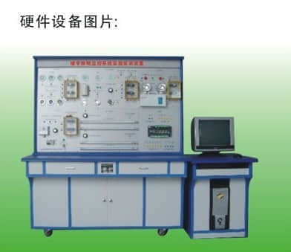

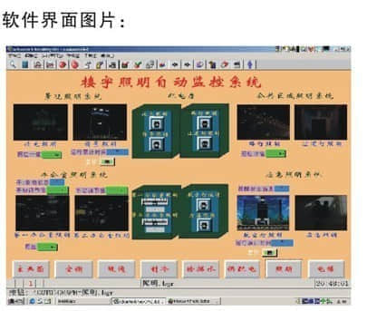

1、楼宇照明监控系统实验实训装置的实训功能

楼宇照明监控实训装置能进行楼宇照明监控系统的元件、作用、组成和原理的认识实训。

楼宇照明监控实训装置能进行DDC控制器通讯线的连接、软件及系统的启动与停止和楼宇自动监控系统客户端的模拟监控实训。

楼宇照明监控实训装置能通过客户端对系统进行保存系统监控节点的资料、图形等的操作,并监控与管理所有在网络上的监控节点，包含登录，下载，安全管理等的设置操作。

楼宇照明监控实训装置能进行楼宇照明自动监控系统的演示操作、点表的认识和DDC控制器同各元器件之间的接线操作实训、故障的设置与排除等实训操作。

本实验实训装置能能让学生进行楼宇办公室调光及过道照明监控系统的演示操作、点表的认识和DDC控制器同各元器件之间的接线操作实训、故障的设置与排除等实训操作。

本实验实训装置能能让学生进行楼宇情景灯光照明监控系统的演示操作、点表的认识和DDC控制器同各元器件之间的接线操作实训、故障的设置与排除等实训操作。

楼宇照明监控实训装置能进行楼宇应急照明监控系统的演示操作、点表的认识和DDC控制器同各元器件之间的接线操作实训、故障的设置与排除等操作实训。

上海天威教学仪器设备有限公司的本实验实训装置能能让学生将本系统同楼宇自控系列中的其它设备联网进行各种综合实训。

楼宇照明监控实训装置能通过网际组态软件对系统进行二次开发和设计。

2、技术指标

工作电压：单相三线220V±5%  50Hz

整机容量：＜200W

外型尺寸：150×70×180cm3

安全保护：具有漏电自动保护装置和接地保护

故障设置：具有故障设置模块能进行电脑软件和硬件线路的故障设置与排除

系统恢复：具有软件快速恢复功能

3、楼宇照明监控系统实验实训装置的主要配置

组成  数量

照明模拟系统 1套

DDC控制器 1台

客户端电脑 1台

客户端软件 1套

照明系统控制软件 1套

照度传感器 1只

动静探测器 1只

遥控器 1套

仿真灯具 1套

调光日光灯 4套

日光灯无级调光整流器 2套

故障设置模块 1套

密度板双贴面进口防火板实训桌 1只

密度板双贴面进口防火板实训屏架 1只

145×85cm优质铝塑板丝网印刷面板 1块

密度板双贴面进口防火板电脑桌 1只

4、楼宇照明监控系统实验实训装置的实训项目

第一实训平台：楼宇照明自动监控系统

实训一：按线路图将各部分连线操作实训；

实训二：办公室日光灯的照明节能控制操作实训；

实训三：路灯照明照度控制操作实训；

实训四：过道灯照明动静延时控制操作实训；

实训五：泛光照明控制操作实训；

实训六：情景灯光照明控制操作实训；

实训七：应急灯事故照明控制操作实训；

实训八：航空灯照明控制操作实训；

实训九：泛光照明、情景灯光照明和航空障碍灯定时控制操作实训；

实训十：无线遥控各照明系统的开关操作实训；

实训十一：电脑远程遥控各照明系统的开关操作实训；

实训十二：DDC控制器强制手动控制各照明系统的开关操作实训；

实训十三：线路故障的判断与处理实训；

实训十四：操作错误的判断与纠正实训。

第二实训平台：楼宇办公室调光及过道照明监控系统

实训十五：按线路图将各部分连线操作实训；

实训十六：模拟变送器的操作实训；

实训十七：办公室灯光手动调光控制和设定操作实训；

实训十八：动静探测控制办公室无人时的自动调暗或关闭操作实训；

实训十九：过道灯延时按钮控制操作实训；

实训二十：时间累计记录操作实训；

实训二十一：电脑远程遥控各照明系统的开关操作实训；

实训二十二：DDC控制器强制手动控制各照明系统的开关操作实训；

实训二十三：线路故障的判断与处理实训；

实训二十四：操作错误的判断与纠正实训。

第三实训平台：楼宇情景灯光照明监控系统

实训二十五：按线路图将各部分连线操作实训；

实训二十六：情景灯光照明的手动控制操作实训；

实训二十七：情景灯光照明的自动控制操作实训；

实训二十八：情景灯光照明强制手控操作实训；

实训二十九：情景灯光照明记录开关时间操作实训；

实训三十：电脑远程遥控各照明系统的开关操作实训；

实训三十一：DDC控制器强制手动控制各照明系统的开关操作实训；

实训三十二：线路故障的判断与处理实训；

实训三十三：操作错误的判断与纠正实训。

第四实训平台：楼宇应急照明监控系统

实训三十四：按线路图将各部分连线操作实训；

实训三十五：路灯应急照明回路操作实训；

实训三十六：过道灯应急照明回路操作实训；

实训三十七：办公室应急照明回路操作实训；

实训三十八：航空灯应急照明回路操作实训；

实训三十九：电脑远程遥控各照明系统的开关操作实训；

实训四十：DDC控制器强制手动控制各照明系统的开关操作实训；

实训四十一：线路故障的判断与处理实训；

实训四十二：操作错误的判断与纠正实训